PALKITSEMINEN KEMPELEEN KUNNASSA

Palkitseminen jakautuu kahteen osaan: NOPSA -pikapalkitsemiseen ja KEHITTÄMIS- JA MUUTOS - palkitsemiseen. Näitä palkitsemisen muotoja käytetään eri tilanteissa.

NOPSA -PIKAPALKITSEMINEN

Nopsan tavoitteet

Nopsa -pikapalkitsemisella tarkoitetaan esimiehen mahdollisuutta palkita joko yksittäistä työntekijää/viranhaltijaa, työryhmää tai tiimiä hyvistä saavutuksista nopeasti työn valmistumisen jälkeen sopivalla tavalla. Palkitsemista voi esittää työntekijän/viranhaltijan esimiehen lisäksi yksittäinen työntekijä/viranhaltija tai työyhteisö. Palkitsemisen on oltava oikeudenmukaista, tavoitteellista ja kannustavaa. Sen tarkoituksena on motivoida ja tukea yhteisten tavoitteiden saavuttamista.

Nopsa -palkitsemista ei voida käyttää silloin, jos henkilö saa tai on saanut ko. työstä tehtäväkohtaista palkkaa, henkilökohtaista lisää tai muuta korvausta. Nopsaa ei myöskään makseta henkilön osallisuudesta
erilaisiin projekti- tai kehittämistehtäviin. Nopsa on selkeästi normaalista työstä poikkeava aikaansaannos tai kehittämisteko.

Nopsa -pikapalkitsemisen tarkoituksena on korostaa palautteen antamista ja hyvien suoritusten huomioimista. Se on kiitos ja tunnustus hyvästä työstä vahvistettuna pienellä lahjalla. Sanallinen palaute ja kiitos ovat lisäksi osa pikapalkitsemista. Palkinnon palkitsevuuden kannalta on myös erityisen tärkeää, että palkinnon saanut henkilö tietää palkinnon perusteet ja saa avoimesti kiitoksen työstään.

Palkkioperusteet

Nopsalla voidaan palkita yllättävistä asioista, joita ei etukäteen osattu edes ajatella. Esimiehillä on tiedossa etukäteen käytössään olevat palkitsemistavat. Jos palkkio annetaan heti, kun aihe on ilmaantunut, niin tällöin saavutetaan paras vaikutus ja tyytyväisyys lisääntyy, kun palkkioperusteiset suoritukset huomioidaan.

Palkkioperusteita ovat:
- ylimääräisen, ”ei kenenkään” tehtävien suorittaminen ilman erillistä lisäkorvausta (selkeä tehtäväkokonaisuus, ei
pieni yksittäinen tehtävä).
- arvojen, tavoitteiden ja strategioiden mukainen toimita
- uusien työ- ja toimintatapojen järkeistäminen tai kehittäminen, järkevien säästöjen aikaansaaminen
- hyvän työilmapiirin luominen ja/tai vahvistaminen
- joustavuus ja toivottuun suuntaan otetut edistysaskeleet, joustavuus yli tiimi- ja prosessirajojen
- työhyvinvointikyselyssä ilmenevä tulos
- positiivinen asiakaspalaute tai kriittisen asiakaspalautteen takia tehdyt korjaavat toimenpiteet
- muutosten läpivienti myönteisesti ja rakentavasti.

Esimiehen on perusteltava kirjallisesti erilliselle lomakkeelle (liite 1 Hyväksyntä pikapalkitsemisesta), miksi pikapalkkio myönnetään, koska ilman perusteita tai hatarilla perusteilla myönnetyt pikapalkkiot aiheuttavat
helposti epäluuloja, heikentävät työilmapiiriä, eivätkä ohjaa toimintaa toivotulla tavalla.

Avoin ja tasapuolinen menettely sekä hyvät esimiehen luomat jakotavat auttavat hillitsemään
pikapalkitsemisen negatiivisia vaikutuksia ja onnistutaan siinä, mihin se on tarkoitettukin: huomioimaan onnistumiset, kannustamaan kaikkia yhä parempaan suoritukseen ja ohjaamaan toimintaa haluttuun suuntaan.

Palkitsemistavat

Ollakseen palkitseva ja kannustava, palkkion tulee olla saajan arvostama, tilanteeseen ja työyhteisöön sopiva. Aluksi kun pikapalkitsemisessa ei ole talousarviokohtaa, niin esimiehen on harkittava, millainen palkinto sopii mihinkin tilanteeseen ja työyhteisöön sekä miten palkinnon luovuttaminen kannattaa järjestää. Esimies ei voi jakaa yhdelle henkilölle koko pikapalkkiota.

Seuraavat palkkiot ovat käytössä:

- elokuvaliput
- yhteinen lounas
- kukkakimppu tai -kori
- kakkukahvit
- liikunta- ja kulttuurisetelit

Palkitsemisen enimmäismäärät ja verotus

Aluksi rajataan yhden henkilön saamia pikapalkkioita yhteen henkilökohtaiseen ja yhteen ryhmäpalkkioon kalenterivuodessa. Lahjakortteja ei käytetä pikapalkitsemiseen, koska ne ovat aina saajalleen verotettavaa tuloa. Työnantajan pitää maksaa em. palkkioista myös henkilösivukulut.

Palkkioiden luovuttaminen

Esimies päättää, miten ja missä palkkio luovutetaan saajalleen. Tilanteen mukaan pikapalkinto voidaan luovuttaa esim. työpaikkakokouksessa, kehittämistilaisuudessa, yhteisissä juhlissa tai mahdollisesti erillisessä
luovutustilaisuudessa. Samalla kerrotaan palkkioiden antamisen perusteet.

Pikapalkitsemiset käsitellään kunnanjohtajan ja henkilöstöpäällikön kanssa yhdessä, jotta palkitsemisen kriteerit pysyvät yhtenäisenä.

Nopsa -palkitsemisena annettavista palkkioista tehdään tilaus ja ostolaskun tiliöinnissä käytetään tavanomaista tiliöintiä.

KEHITTÄMIS- JA MUUTOS -PALKITSEMINEN
Kehittämis- ja muutos -palkitseminen voidaan maksaa kerran vuodessa. Palkitsemisen tulee tukeutua vahvasti organisaation strategiaan ja tavoitteisiin. Kehittämis- ja muutospalkitsemisen perusteet ovat selkeästi Nopsa -palkitsemiseen verrattuna laaja-alaisempia ja vaikuttavuudeltaan laajoja. Palkitsemistapana on rahapalkkio, joka saajalleen on veronalainen ansio. Kehittämis- ja muutos -palkitsemisella voidaan palkita yksittäinen henkilö tai ryhmä (palkitsemisen taso 1). Pelkästään oman perustehtävän hyvä suoritus ei oikeuta ko. palkkioon. Palkkion saaminen tasoilla 2 ja 3 edellyttää, että myös oma henkilökohtainen työsuoritus on vähintään tavoitteiden mukaista.

Kehittämis- ja muutos -palkitsemisen tavoitteet

Kehittämis- ja muutospalkitsemisen tavoitteena on nostaa näkyville erinomainen kehittämistyö ja kannustaa henkilöstöä mm. kehittämistoimintaan ja toimintamallien muutokseen. Kehittämis- ja muutos -palkitsemisella on selkeästi jo tuottavuutta lisäävää vaikutusta. Palkitsemisen on oltava oikeudenmukaista, tavoitteellista ja kannustavaa.

Kehittämis- ja muutos -palkitsemista ei voida käyttää silloin, jos henkilö saa tai on saanut ko. työstä tehtäväkohtaista palkkaa, henkilökohtaista lisää tai muuta korvausta. Sitä ei myöskään makseta henkilön osallisuudesta erilaisiin projekti- tai kehittämistehtäviin. Kehittämis- ja muutos -palkitseminen vaatii huomattavasti normaalista työstä poikkeavaa aikaansaannosta tai kehittämistekoa, joka on vaikutuksiltaan laaja ja tulokset ovat selkeästi osoitettavissa. Kehittämis- ja muutos -palkitseminen on pitkäjänteisen työn tulosta. Palkkio maksetaan kerran vuodessa. Palkitsemisen tasoja on kolme, joista 1. taso soveltuu sekä yksilö- ja ryhmäpalkitsemiseen. Tasot 2 ja 3 soveltuvat yksilöpalkitsemiseen.

Kehittämis- ja muutos -palkitsemisen tasot:

Taso1 Ryhmän tai yksilön työsuorituksella on laaja vaikutus tiimin tai yksikön/palveluiden toimintaan. Onnistuminen tulee olla osoittavissa luotettavasti.
Rahapalkkio suhteutetaan palkittavien henkilöiden määrään.

Rahapalkkion suuruus voi olla 200 – 700 €.

Taso2 Yksilö toimii erityisen aktiivisesti, vaikuttaa omalla työpanoksellaan koko yksikön tai organisaation tuloksiin ja on erinomainen suoriutuja tehtävissään. Tulokset tulee olla luotettavasti osoitettavissa.

Rahapalkkion suuruus voi olla 701 – 1500 €.

Taso3 Yksilön erinomaisella työsuorituksella on merkittävä vaikuttavuus esim. yli prosessien rajojen tai koko kunnan tasolla. Toiminnalla on saatu aikaan merkittäviä tuloksia ja toiminta on ollut erityisen vaikuttavaa. Tasolla 3 vaaditaan myös selkeitä taloudellisia tuloksia.
Rahapalkkion suuruus voi olla 1501 – 2500 €.

Palkkion rahoitus ja päätöksenteko

Työnantaja maksaa palkkiosta aiheutuvat henkilösivukulut. Rahapalkkio on aina verotettavaa tuloa. Palkkiot tiliöidään palkkionsaajan kustannuspaikalle ja varsinaiselle palkkatilille.

Esimiehen on perusteltava kirjallisesti Kehittämis- ja muutos -palkkion perusteet erillisellä lomakkeella (Liite 2 Hyväksyntä kehittämis- ja muutos -palkitsemisesta). Kehittämis- ja muutos -palkkioista päättää erillinen palkitsemisryhmä, johon kuuluvat kunnanjohtaja, henkilöstöpäällikkö ja yksi henkilöstöjärjestöjen nimeämä jäsen. Kunnanjohtaja luovuttaa Kehittämis- ja muutos -palkkiot palkkion saajille. Kehittämis- ja muutospalkkioiden saajat ja palkkioperusteet julkaistaan Intrassa.

Kehittämis- ja muutos -palkkiossa on käytettävissä ainoastaan rahallinen palkkio. Kun kunnan palkkioryhmä on antanut kirjallisesti hyväksynnän palkkion myöntämisestä, esimies kirjaa palkkion ESS-järjestelmään.

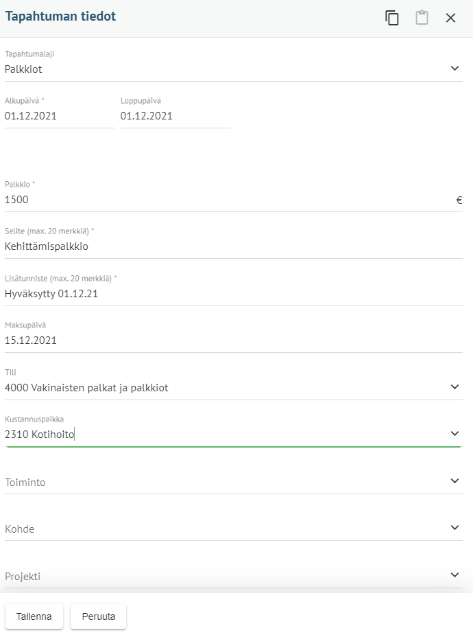l
Lisää uusi tapahtuma >
Tapahtuma laji: Palkkiot
Päivämäärä: hyväksyntäpäivä
Palkkio: myönnetty palkkiosumma €
Selite: Kehittämispalkkio
Lisätunniste: Hyväksyntäpäivä
Maksupäivä: työntekijä oma maksupäivä
Tili: oma varsinainen palkkatili
Kustannuspaikka: yksikön oma kustannuspaikka

Lomakkeet erillisenä liittenä.

